**綜合所得稅**

**｢執行業務暨其他所得者電子申報系統｣**

**UTF8檔案匯入格式(v12.0)**

財政部財政資訊中心

中華民國111年3月7日

# 格式修訂紀錄

| **版本** | **制／修訂內容** | **頁數** | **提供日期** |
| --- | --- | --- | --- |
| 1.0 | 初版制訂。 | All | 99.02.09 |
| 1.1 | 修正損益計算表 ─ 明細之科目名稱及其代號表中，「其他費用或損失」科目代號為99。 | 8 | 99.03.26 |
| 2.0 | 1. 基本資料增加業別代號欄 | 5 | 100.02.08 |
| 1. 基本資料增加財產目錄檢附註記，以判別業者是否自行檢附財產目錄。 | 5 |
| 1. 收入明細表「全民健保收入」及「部分負擔收入」兩個欄項合併為1個欄項「全民健保收入（含部分負擔收入）」 | 11 |
| 1. 盈餘分配表之盈餘分配金額格式修改為S9，可接受負值。 | 9 |
| 1. 增加其他附件表之檔案格式：業者須再檢附之其他附件(即非屬申報表之其他檢附文件)。基本資料檔增加｢其他附件註記｣。 | 5、15 |
| 2.1 | 刪除附表4業別代號46、60、98、99 | 54 | 100.3.23 |
| 2.2 | 1. 修改檔案名稱為｢統一編號.I年度｣ | 3 | 100.03.28 |
| 1. 修改基本資料頁格式-若屬未設帳或有設帳但依財政部頒定標準核定者，其財產目錄檢附註記為空白。 | 5 |
| 1. 修改基本資料頁格式-財產目錄檢附註記之說明：若為Y：是，表財產目錄另行檢附(財產目錄本期提列數與損益表折舊金額不勾稽 | 5 |
| 2.3 | 修改基本資料頁格式-原訂若屬未設帳或有設帳但依財政部頒定標準核定者，其財產目錄檢附註記為空白，取消此註記。 | 5 | 100.3.29 |
| 3.0 | 1. 修改基本資料頁格式-加入健保註記，醫師業未加入健保註記為2。 | 5 | 101.3.28 |
| 1. 修改基本資料頁格式-收入明細彙總註記，非屬醫師業別之業者如擬以書面提供國稅局，則此註記為Y，並提供1筆之彙總資訊。 | 5 |
| 1. 為後續資料運用，區分健保收入、部分負擔收入，調整醫師業固定收入項目擺放順序。 |  |
| 1. 收入明細表-收入來源：左、右括號內碼、欄位不足長須補足半型空白。 |  |
| 1. 新增牙體技術師、公益彩券甲類經銷商等業別。 | 11 |
| 4.0 | 1. 整併私立幼稚園(代號：84)及托兒所(業別：83)為幼兒園(代號：84)；刪除「駐診拆帳醫師」(代號44)、增加「醫師報經核准至不具僱傭關係之他醫療機構」(代號：46)。 | 21 |  |
| 1. 牙醫師(代業：36)新增固定項目：老人假牙及中低收入戶補助收入。 | 12 |
| 1. 醫師業增加頁籤：掛號費優免清冊，新增檔案格式；申報軟體本頁籤亦提供匯入功能，EXCEL格式參見P17。 | 17 |
| 5.0 | 1. 修改基本資料格式-刪除設帳註記，加入退休金提撥(列)情形、會計基礎、公文核准文號。 | 6 | 104.3.3 |
| 1. 修改基本資料格式-刪除個人電腦（機器）或電子計算機記帳。 | 8 |
| 1. 修改損益計算表(明細)-刪除科目代號：24.退休金準備、25.退休基金。 | 10 |
| 1. 修改收支報告表、損益計算表、財產目錄表格內容。 | 25,26,27,28,31 |
| 6.0 | 1. 退休金提撥(列)情形、會計基礎、公文核准文號：可允許為空白。 | 6 | 105.2.19 |
| 1. 修改收入明細表格式說明，增列「3.3牙體技術師(業別:56) 、獸醫師(業別:47)：無醫師業固定項目。」。 | 14 |
| 1. 修改建築師事務所營繕工程設計報酬明細表，將「報酬單價」欄位修訂為「公會代收轉付金額」，及增列「支付複委託費金額」欄位。 | 17,30 |
| 1. 「安親班」(業別:86)改為「兒童課後照顧服務中心」。 | 23 |
| 6.1 | 刪除附表4之業別代號85「托育中心」 | 23 | 105.3.30 |
| 7.0 | 附表4「記帳及報稅代理業務人」(業別:19)改為「記帳及報稅代理人」。 | 25 | 106.2.16 |
| 8.0 | 1. 基本資料表欄位，新增「是否於106年以前設立並因105年修正勞基法增加人事費用」。 | 8 | 107.3.9 |
| 1. 收入明細，修改醫師固定收入明細項目。 | 14,15 |
| 1. 附表4，更新部分業別名稱。 | 24,25 |
| 9.0 | 1. 以UTF8(無BOM)符號分隔格式，重新撰寫檔案格式通則說明與各申報表格式說明。 | ALL | 108.1.21 |
| 1. 增加「三、電子檔案遞送附件說明」。 | 7,8 |
| 1. 盈餘分配表資料表分配比例欄位長度由5 (2位小數)調整為7，資料格式3.4( 3位整數，4位小數) | 16 |
| 1. 收入明細表資料表欄位，新增「備註(如摘要/案號等)」。 | 19,21,38 |
| 1. 修改收入明細表格式說明，刪除「3.2牙醫師(業別:36)：需多提供固定項目：「老人假牙及中低收入戶補助收入」，並請置於第6筆紀錄後方(即收入來源(2) )。」之說明。 | 20 |
| 1. 刪除附表4業別代號46。 | 31 |
| 9.1 | 1. 附表4之「公益彩券甲類經銷商」(業別:73)改為「公益彩券立即型彩券經銷商」。 | 32 | 108.3.18 |
| 1. 附表4之「私立護理機構、依老人福利機構、精神復健機構設置(立)標準或辦法設立」(業別:88)改為「私立護理機構、依老人福利機構、精神復健機構及長照機構設置(立)標準或辦法設立」。 | 32 |
| 9.2 | 修改醫師業別，收入明細新增固定項目「Ｃ型肝炎全口服新藥健保給付收入」於第6筆第1項記錄(即收入來源(1))。 | 20 | 108.4.17 |
| 10.0 | 1. 修改財產目錄格式說明，增列「2.財產為【土地】時，耐用年數（原表、新表、換算後應提列）及折舊額（本期提列數、截至本期止累計數）數值應為 0 。」。 | 22 | 109.2.27 |
| 1. 附表4之「專利代理人」(業別:93)改為「專利師及專利代理人」。 | 32 |
| 11.0 | 1. 新增「嚴重特殊傳染性肺炎員工防疫隔離假薪資費用加倍減除申報明細表」。 | 9,14,29,  44 | 110.3.12 |
| 1. 基本資料表，刪除「是否於106年以前設立並因105年修正勞基法增加人事費用」欄位，新增「依財政部頒定標準申報且符合因嚴重特殊傳染性肺炎疫情影響之費用標準類別」等4欄位。 | 11,37,38,39 |
| 1. 損益計算表—總表，新增「05嚴重特殊傳染性肺炎員工防疫隔離假薪資費用加倍減除實際可減除金額、06課稅所得額金額」等4欄位。 | 14,37,38,39 |
| 1. 修改醫師業別，收入明細新增固定項目「實報實銷之政府補助款」於第6筆第2項記錄(即收入來源(2))。 | 20,21,40 |
| 1. 附表4新增業別:28工藝師(工資收入) 、業別:29工藝師(工料收入)。 | 34,35 |
| 11.1 | 修改「嚴重特殊傳染性肺炎員工防疫隔離假薪資費用加倍減除申報明細表」資料表欄位名稱。 | 29 | 110.3.17 |
| 12.0 | 1. 基本資料表，修改「前一年度執業月數」改為「收入減少達30%之年度執業月數」，「前一年度收入總額」改為「收入減少達30%之年度收入總額」;新增「收入減少達30%之年度」1個欄位。 | 11,12,39,40,41 | 111.3.7 |
| 1. 新增「醫療院所應收及優免掛號費收入明細表」。 | 9,22,42 |
| 1. 新增「受嚴重特殊傳染性肺炎疫情影響之免稅收入」。 | 9,24,42 |
| 1. 刪除附表4業別代號52。 | 35 |
| 1. 附表4修改業別:28美術工藝家(工資收入) 、業別:29美術工藝家(工料收入)。 | 37 |

# 前言

為簡化執行業務暨其他所得者電子申報作業，特訂定本格式供業者將申報資料藉由使用之資訊系統依式產製檔案，並運用執行業務暨其他所得者電子申報軟體匯入並上傳，完成申報作業，減少人力登錄時間。

# 檔案格式通則說明

1. 本檔案格式全部採文字格式存放。全形文數字、中文或特殊符號使用UTF-8(無BOM)，半形文數字使用ASCII CODE。Tab及LF字碼(16進位內碼09、0A)會造成資料讀取長度的誤判，請勿在資料中或同一紀錄的欄位之間使用。
2. 檔案中各欄位間以「|」間隔，例如該筆紀錄若共有20個欄位，則應有19個pipe「|」分隔符號(非英文字母L之小寫「l」)。
3. 各欄位屬性說明：

|  |  |  |  |
| --- | --- | --- | --- |
| 代號 | 型態 | 全半形 | 說明 |
| V | Varchar2 | 半形 | 英文文字、數字或特殊符號 |
| NV | NVarchar2 | 全形 | 中英文文字、數字或特殊符號 |
| N | Number | 半形 | 帶正負號之運算數字 |
| D | Date | 半形 | 民國日期，共3或7位分別表示年度與日期  年度3位：'000~999'。月份2位：'01~12'。日期2位：'01~31'。 |

* 1. 文字欄位表示法。

型態後方括號表示允許輸入字數最大長度，若未填滿，不須補空白。

例：

V(20)，表示允許輸入最多20半形字。

NV(20)，表示允許輸入最多20全形字。

* 1. 數字欄位表示法。

數字欄位空白一律右靠左補零(即高位空白補零)

* + 1. 具小數點欄位表示方式：

整數加小數為總長度，小數點不佔位置。

例如A欄位格式定義為N(5, 2)，則其長度為5，包含3位整數及 2位小數。若欲表示15.78則此欄應為01578。

* + 1. 可為負號之欄位表示方式：

於該欄位最後一位數表示負數。

正數時：最後一位數為正常之 0-9 表示。

負數時：

|  |  |  |  |  |  |  |  |  |  |  |
| --- | --- | --- | --- | --- | --- | --- | --- | --- | --- | --- |
|  | J | K | L | M | N | O | P | Q | R | ! |
| 表示值 | -1 | -2 | -3 | -4 | -5 | -6 | -7 | -8 | -9 | 0 |

範例：

* + 1. 欄位符號N(13, 0)

整數13位；小數0位，數字1230的表示方法為「0000000001230」。

* + 1. 欄位符號N(13, 0)

整數13位；小數0位，數字-1230的表示方法為「000000000123!」。

* + 1. 欄位符號N(7, 4)

長度7位，整數3位；小數4位，數字-13.1789的表示方法為「013178R」。

* 1. 日期欄位表示法。

型態後方括號表示必須輸入位數。包含3位與7位2種。

例：

D(3)，表示民國年3位，民國107年表示為”107”；民國99年表示為”099”。

D(7)，表示民國年月日7位，民國107年9月4日表示為”1070904”；民國99年11月13日表示為”0991113”。

1. 檔案名稱：

主檔名為扣繳單位統一編號(8位) 、副檔名為英文字母大寫「I」加上資料所屬年度(民國年3位)。例如：統編00000108於民國109年申報108年度之收支報告等表，檔名應為：00000108.I108

1. 檔案中各筆紀錄間要有換行符號(請於Windows/DOS作業系統產出檔案)，且以一般文書軟體可以讀出為原則。並按表號、流水號升冪依序存放。
2. 醫師業增加頁籤：掛號費優免清冊；申報軟體本頁籤亦提供匯入功能。匯出之CSV檔案名稱：主檔名：統一編號+F070+資料年度、副檔名：CSV。例如：統一編號00000108，匯入107年度資料，則匯出之檔名為：00000108F070107.CSV

# 電子檔案遞送附件說明

1. 下列執行業務網路申報應檢附之證明文件，於完成網路申報上傳後，於申報期限內，得以電子檔案方式遞送：
   1. 基本資料相關附件
   2. 收入明細相關附件
   3. 建築師設計報酬明細表相關附件
   4. 薪資調查表相關附件
   5. 財產目錄相關附件
   6. 其他費用或損失明細相關附件
   7. 損益計算表相關附件
   8. 盈餘分配表相關附件
   9. 免掛號費清冊相關附件
   10. 其他附件
2. 以電子檔案遞送附件資料者，各項證明文件應製作成影像檔（PDF），經由財政部電子申報繳稅服務網站提供之執行業務網路申報程式，以網際網路方式上傳。
3. 附件檔案格式
   1. 格式：300~600dpi之PDF影像檔。
   2. 檔案命名原則：所屬年(3位)+統一編號(8位)+類別(3位)+影像檔編號(3位)+批號(2位)
   3. 附件類別代號說明：

|  |  |
| --- | --- |
| 文件類別 | 文件類別名稱 |
| 001 | 基本資料相關附件 |
| 002 | 收入明細相關附件 |
| 003 | 建築師設計報酬明細表相關附件 |
| 004 | 薪資調查表相關附件 |
| 005 | 財產目錄相關附件 |
| 006 | 其他費用或損失明細相關附件 |
| 007 | 損益計算表相關附件 |
| 008 | 盈餘分配表相關附件 |
| 009 | 免掛號費清冊相關附件 |
| 099 | 其他附件 |

* 1. 檔案容量限制：以網際網路方式上傳者，單一檔案應小於5MB，總容量應小於100MB。超過檔案容量限制者，應採紙本方式送交所屬稽徵機關。

1. 以網際網路方式上傳附件資料者，應備齊當期已申報應檢附之附件檔案後一次上傳，不得分批上傳。欲更正已上傳成功之附件檔案，須於申報期限內重新上傳當期所有附件檔案。
2. 執行業務網路申報上傳之附件檔案與當期已申報應檢附之資料勾稽相符，且各類別附件檔案不得為空檔並於申報期限內全數上傳成功，始完成附件繳交。
3. 申報人以網際網路上傳申報附件資料後，經網際網路稅務系統檢核有誤者，系統應回覆上傳失敗之訊息，並提示重新上傳；經檢核無誤者，即回傳上傳成功訊息，申報人可自行查詢附件上傳結果。

# 各申報表格式說明

|  |  |  |  |
| --- | --- | --- | --- |
| **收支報告表頁次** | **報表名稱(資料筆數說明)** | **表號** | **流水號** |
| － | 基本資料(至少2筆資料) | 001 | 0001、0002 |
| 第1頁 | 損益計算表(0筆或至少5筆資料) | 010 | 0001、0002~0005 |
| 第1頁 | 盈餘分配表(1至多筆資料) | 011 | 0001 ~ 9999 |
| 第1頁 | 其他費用或損失明細表(0至多筆資料) | 012 | 0001 ~ 9999 |
| 第2頁 | 收入明細表(1至多筆資料) | 020 | 0001 ~ 9999 |
| 第2頁 | 醫療院所應收及優免掛號費收入明細表  (0至1筆資料) | 021 | 0001 |
| 第2頁 | 受嚴重特殊傳染性肺炎疫情影響之免稅收入(0至多筆資料) | 022 | 0001 ~ 9999 |
| 第4頁 | 財產目錄表(0至多筆資料) | 030 | 0001 ~ 9999 |
| 第5頁 | 申報薪資調查表 (0至多筆資料) | 040 | 0001 ~ 9999 |
| 第3頁 | 建築師事務所營繕工程設計報酬明細表  (0至多筆資料) | 050 | 0001 ~ 9999 |
| 第7頁 | 其他附件 | 060 | 0001 ~ 9999 |
| - | 掛號費優免清冊 | 070 | 0001 ~ 9999 |
| 第6頁 | 嚴重特殊傳染性肺炎員工防疫隔離假薪資費用加倍減除申報明細表 | 080 | 0001 ~ 9999 |

| **基本資料** | | | | | |
| --- | --- | --- | --- | --- | --- |
| **序號** | **欄項名稱** | **屬性及長度** | **必填** | **負值** | **備註** |
| 1 | 扣繳單位統一編號 | V(8) | Y |  |  |
| 2 | 表號 | V(3) | Y |  | 欄項值固定為"001" |
| 3 | 流水號 | V(4) | Y |  | 欄項值固定為"0001" |
| 4 | 扣繳單位中文名稱 | NV(22) | Y |  | 長度不敷使用時，超過之字元可免填列。 |
| 5 | 扣繳單位地址-縣市 | V(1) | Y |  | 請參見附表1 |
| 6 | 扣繳單位地址-鄉鎮 | V(2) | Y |  | 請參見附表2 |
| 7 | 扣繳單位地址-村里 | V(2) |  |  | 請參見附表3 |
| 8 | 扣繳單位地址-鄰 | NV(4) |  |  |  |
| 9 | 扣繳單位地址-街道 | NV(25) | Y |  |  |
| 10 | 負責人姓名 | NV(6) | Y |  |  |
| 11 | 負責人戶籍地址-縣市 | V(1) | Y |  | 請參見附表1 |
| 12 | 負責人戶籍地址-鄉鎮 | V(2) | Y |  | 請參見附表2 |
| 13 | 負責人戶籍地址-村里 | V(2) |  |  |  |
| 14 | 負責人戶籍地址-鄰 | NV(4) |  |  |  |
| 15 | 負責人戶籍地址-街道 | NV(25) | Y |  |  |
| 16 | 負責人身分證統一編號 | V(10) | Y |  |  |
| 17 | 扣繳單位組織別 | V(1) | Y |  | 1：獨資  2：合夥  3：年度中合夥變獨資 |
| 18 | 退休金提撥(列)情形 | V(1) |  |  | 1：依職工退休辦法提列  2：依設置職工退休基金保管運用及分配辦法提撥  3：依勞工退休金條例提繳勞保局  註：可允許為空白 |
| 19 | 退休金提列起始年度 | D(3) |  |  | **民國年 YYY** |
| 20 | 退休金提列累計金額 | **N(13,0)** |  |  | **正數，長度13位，整數13位；小數0位。** |
| 21 | 會計基礎 | V(1) |  |  | 1：現金基礎  2：權責基礎  註：可允許為空白 |
| 22 | 公文核准文號 | V(15) |  |  | 註：可允許為空白 |
| 23 | 所得額申報方式 | V(1) | Y |  | 1：書審  2：按前三年平均純益率  3：依部頒標準  4：依帳載數核實申報 |
| 24 | 加入健保註記 | V(1) | Y |  | 0：非醫師業  1：醫師業加入健保者  2：醫師業未加入健保 |
| 25 | 其他附件註記 | V(1) | Y |  | Y：有附件  N：無附件 |
| 26 | 財產目錄檢附註記 | V(1) | Y |  | Y：是，表財產目錄另行檢附(財產目錄本期提列數與損益表折舊金額不勾稽)  N：否(財產目錄本期提列數與損益表折舊金額勾稽)未設帳、設帳且依部頒標準，請置N，且系統不進行勾稽。 |
| 27 | 業別代號 | V(2) | Y |  | 參考附表4 |
| 28 | 收入明細彙總註記 | V(1) | Y |  | Y：提供紙本收入明細表(須彙總1筆收入明細)  N：網路上傳收入明細醫師業別具固定項目，僅能放N |
| 29 | 依財政部頒定標準申報  且符合因嚴重特殊傳染性肺炎疫情影響之費用標準類別 | V(1) |  |  | 1:醫事人員  2:非醫事人員之執行業務者、其他所得業者(如私人辦理補習班、幼兒園與養護、療養院所等)，因受疫情影響，致收入減少達30%之情形，此欄位若為2，則須填寫序號30~32。  空白:其餘情況保留空白 |
| 30 | 收入減少達30%之年度執業月數 | N(2,0) |  |  | 1.所得申報選擇依財政部頒定標準申報且符合因嚴重特殊傳染性肺炎疫情影響費用標準之非醫事業別才需填寫)。  2.正數，長度2位，整數2位;小數0位。 |
| 31 | 收入減少達30%之年度收入總額 | N(13,0) |  |  | 1. 所得申報選擇依財政部頒定標準申報且符合因嚴重特殊傳染性肺炎疫情影響費用標準之非醫事業別才需填寫。  2.此為未換算全年比例之去年度收入總額，正數，長度13位，整數13位;小數0位。 |
| 32 | 當年度執業月數 | N(2,0) |  |  | 1.所得申報選擇依財政部頒定標準申報且符合因嚴重特殊傳染性肺炎疫情影響費用標準之非醫事業別才需填寫。  2.正數，長度2位，整數2位;小數0位。 |
| 33 | 收入減少達30%之年度 | V(3) |  |  | 1. 所得申報選擇依財政部頒定標準申報且符合因嚴重特殊傳染性肺炎疫情影響費用標準之非醫事業別才需填寫。  2.民國年108或109 |
| 本格式只有1筆記錄。 | | | | | |

|  |  |  |  |  |  |
| --- | --- | --- | --- | --- | --- |
| **基本資料** | | | | | |
| **序號** | **欄項名稱** | **屬性及長度** | **必填** | **負值** | **備註** |
| 1 | 扣繳單位統一編號 | V(8) | Y |  |  |
| 2 | 表號 | V(3) | Y |  | 欄項值固定為"001" |
| 3 | 流水號 | V(4) | Y |  | 欄項值固定為"0002" |
| 4 | 單位帳務聯絡人姓名 | NV(6) | Y |  | 單位帳務聯絡人姓名 |
| 5 | 聯絡電話 | V(15) | Y |  | 單位帳務聯絡人聯絡電話 |
| 6 | 分機 | V(5) |  |  | 單位帳務聯絡人聯絡電話分機 |
| 7 | 傳真電話 | V(15) |  |  | 單位帳務聯絡人傳真電話 |
| 8 | 事務所名稱 | NV(22) |  |  | 序號8~20欄位為**受託代處理會計事務所資料** |
| 9 | 事務所統一編號 | V(8) |  |  |  |
| 10 | 事務所負責人姓名 | NV(6) |  |  |  |
| 11 | 事務所負責人IDN | V(10) |  |  |  |
| 12 | 事務所電話 | V(15) |  |  |  |
| 13 | 證書別 | V(1) |  |  | 1：會計師  2：記帳士  3：記帳及報稅代理人 |
| 14 | 登錄證號--年度或國稅別 | V(3) |  |  | (1)證號別為1或2：填入3位證號年度，例如：097。  (2)證號別為3：填入3位區局別。 001：財北、002：財高 003：北區、004：中區 005：南區 |
| 15 | 登錄證號--字 | V(2) |  |  | (1)證號別為1：填入發文字軌(固定1位中文)  (2)證號別為2：填入01。(01：證)  (3)證號別為3：填入空白 |
| 16 | 登錄證號--號碼 | V(7) |  |  | 本欄為英數字**~~，請左靠右補空白~~** |
| 17 | 委託記帳日期起 | D(7) |  |  | 民國年月日，YYYMMDD |
| 18 | 委託記帳日期迄 | D(7) |  |  | 民國年月日，YYYMMDD |
| 19 | 每月報酬金 | **N(13,0)** |  |  | **正數，長度13位，整數13位；小數0位。** |
| 20 | 報酬金總額 | **N(13,0)** |  |  | **正數，長度13位，整數13位；小數0位。** |
| 21 | 電子信箱 | V(40) |  |  | 單位帳務聯絡人電子信箱 |
| 本格式只有1筆記錄。 | | | | | |

|  |  |  |  |  |  |
| --- | --- | --- | --- | --- | --- |
| **損益計算表─總表** | | | | | |
| **序號** | **欄項名稱** | **屬性及長度** | **必填** | **負值** | **備註** |
| 1 | 扣繳單位統一編號 | V(8) | Y |  |  |
| 2 | 表號 | V(3) | Y |  | 欄項值固定為"010" |
| 3 | 流水號 | V(4) | Y |  | 欄項值固定為"0001" |
| 4 | 所得期間起 | D(7) | Y |  | 民國年月日，YYYMMDD |
| 5 | 所得期間迄 | D(7) | Y |  | 民國年月日，YYYMMDD |
| 6 | 收入總額(01) | V(2) | Y |  | 固定為”01” |
| 7 | 收入總額帳載金額(01) | **N(13,0)** | Y |  | **正數，長度13位，整數13位；小數0位。** |
| 8 | 收入總額自行調整後金額(01) | **N(13,0)** | Y |  | **正數，長度13位，整數13位；小數0位。** |
| 9 | 費用總額(02) | V(2) | Y |  | 固定為”02” |
| 10 | 費用總額帳載金額(02) | **N(13,0)** | Y |  | **正數，長度13位，整數13位；小數0位。** |
| 11 | 費用總額自行調整後金額(02) | **N(13,0)** | Y |  | **正數，長度13位，整數13位；小數0位。** |
| 12 | 本年度所得額(03) | V(2) | Y |  | 固定為”03” |
| 13 | 本年度所得額帳載金額(03) | **N(13,0)** | Y | Y | **可為負數，長度13位，整數13位；小數0位。** |
| 14 | 本年度所得額自行調整後金額(03) | **N(13,0)** | Y | Y | **可為負數，長度13位，整數13位；小數0位。** |
| 15 | 純益率(04) | V(2) | Y |  | 固定為”04” |
| 16 | 帳載純益率(04) | **N(13,2)** | Y | Y | **可為負數，長度13位，整數11位；小數2位。四捨五入至小數點第2位。** |
| 17 | 自行調整後純益率(04) | **N(13,2)** | Y | Y | **可為負數，長度13位，整數11位；小數2位。四捨五入至小數點第2位。** |
| 18 | 嚴重特殊傳染性肺炎員工防疫隔離假薪資費用加倍減除實際可減除項(05) | V(2) | Y |  | 固定為”05” |
| 19 | 嚴重特殊傳染性肺炎員工防疫隔離假薪資費用加倍減除實際可減除金額(05) | **N(13,0)** | **Y** |  | **1.正數，長度13位，整數13位;小數0位。**  **2.若無此項金額請填0。** |
| 20 | 課稅所得額項(06) | V(2) | Y |  | 固定為”06＂ |
| 21 | 課稅所得額金額(06) | **N(13,0)** | Y | Y | **可為負數，長度13位，整數13位;小數0位。** |
| 本格式只有1筆記錄。 | | | | | |

|  |  |  |  |  |  |
| --- | --- | --- | --- | --- | --- |
| **損益計算表─明細** | | | | | |
| **序號** | **欄項名稱** | **屬性及長度** | **必填** | **負值** | **備註** |
| 1 | 扣繳單位統一編號 | V(8) | Y |  |  |
| 2 | 表號 | V(3) | Y |  | 欄項值固定為"010" |
| 3 | 流水號 | V(4) | Y |  | 自"0002"編起至"0005" |
| 4 | 科目代號(01) | V(2) | Y |  | 請參考下表 |
| 5 | 帳載金額(01) | **N(13,0)** | Y |  | **正數，長度13位，整數13位；小數0位。** |
| 6 | 自行調整後金額(01) | **N(13,0)** | Y |  | **正數，長度13位，整數13位；小數0位。**可允許空白。 |
| 7 | 科目代號(02) | V(2) | Y |  | 請參考下表 |
| 8 | 帳載金額(02) | **N(13,0)** | Y |  | **正數，長度13位，整數13位；小數0位。** |
| 9 | 自行調整後金額(02) | **N(13,0)** | Y |  | **正數，長度13位，整數13位；小數0位。**可允許空白。 |
| 10 | 科目代號(03) | V(2) | Y |  | 請參考下表 |
| 11 | 帳載金額(03) | **N(13,0)** | Y |  | **正數，長度13位，整數13位；小數0位。** |
| 12 | 自行調整後金額(03) | **N(13,0)** | Y |  | **正數，長度13位，整數13位；小數0位。**可允許空白。 |
| 13 | 科目代號(04) | V(2) | Y |  | 請參考下表 |
| 14 | 帳載金額(04) | **N(13,0)** | Y |  | **正數，長度13位，整數13位；小數0位。** |
| 15 | 自行調整後金額(04) | **N(13,0)** | Y |  | **正數，長度13位，整數13位；小數0位。**可允許空白。 |
| 16 | 科目代號(05) | V(2) | Y |  | 請參考下表 |
| 17 | 帳載金額(05) | **N(13,0)** | Y |  | **正數，長度13位，整數13位；小數0位。** |
| 18 | 自行調整後金額(05) | **N(13,0)** | Y |  | **正數，長度13位，整數13位；小數0位。**可允許空白。 |
| 19 | 科目代號(06) | V(2) | Y |  | 請參考下表 |
| 20 | 帳載金額(06) | **N(13,0)** | Y |  | **正數，長度13位，整數13位；小數0位。** |
| 21 | 自行調整後金額(06) | **N(13,0)** | Y |  | **正數，長度13位，整數13位；小數0位。**可允許空白。 |
| 22 | 科目代號(07) | V(2) | Y |  | 請參考下表 |
| 23 | 帳載金額(07) | **N(13,0)** | Y |  | **正數，長度13位，整數13位；小數0位。** |
| 24 | 自行調整後金額(07) | **N(13,0)** | Y |  | **正數，長度13位，整數13位；小數0位。**可允許空白。 |
| 25 | 科目代號(08) | V(2) | Y |  | 請參考下表 |
| 26 | 帳載金額(08) | **N(13,0)** | Y |  | **正數，長度13位，整數13位；小數0位。** |
| 27 | 自行調整後金額(08) | **N(13,0)** | Y |  | **正數，長度13位，整數13位；小數0位。**可允許空白。 |
| 本格式計有29個科目，應有4筆記錄，前3筆紀錄含8個費用科目(科目1~8、科目9~16、科目17~24)，最後1筆記錄僅含5個費用科目(科目25~28、99)，最後一筆不滿8個費用科目，請以分隔符號「|」補齊欄位。  科目名稱及代號如下：  註：刪除科目代號、名稱的位置保留。   |  |  |  |  |  |  |  |  | | --- | --- | --- | --- | --- | --- | --- | --- | | **名稱** | **代號** | **名稱** | **代號** | **名稱** | **代號** | **名稱** | **代號** | | 薪資支出 | 01 | 材料費 | 02 | 租金及權利金支出 | 03 | 旅費 | 04 | | 伙食費 | 05 | 進修訓練費 | 06 | 郵電費 | 07 | 修繕費 | 08 | | 廣告費 | 09 | 保險費 | 10 | 交際費 | 11 | 職工福利費 | 12 | | 水電瓦斯費 | 13 | 稅捐 | 14 | 書報雜誌 | 15 | 燃料費 | 16 | | 折舊 | 17 | 損害賠償 | 18 | 複委託費 | 19 | 佣金支出 | 20 | | 捐贈 | 21 | 文具用品及印刷 | 22 | 利息支出 | 23 | ~~退休金準備~~ | ~~24~~ | | ~~退基金~~ | ~~25~~ | 加班費 | 26 | 災害損失 | 27 | 退休金費用 | 28 | | 其他費用或損失 | 99 |  |  |  |  |  |  | | | | | | |

|  |  |  |  |  |  |
| --- | --- | --- | --- | --- | --- |
| **盈餘分配表** | | | | | |
| **序號** | **欄項名稱** | **屬性及長度** | **必填** | **負值** | **備註** |
| 1 | 扣繳單位統一編號 | V(8) | Y |  |  |
| 2 | 表號 | V(3) | Y |  | 欄項值固定為"011" |
| 3 | 流水號 | V(4) | Y |  | 自"0001"編起至"9999"流水號超過9999，請再由0001起編 |
| 4 | 合夥人姓名(1) | NV(6) | Y |  |  |
| 5 | 合夥人身分證統一編號(1) | V(10) | Y |  |  |
| **6** | **分配比例(1)** | **N(7,4)** | **Y** |  | **正數，長度7位，整數3位；小數4位。** |
| 7 | 盈餘分配金額(1) | **N(13,0)** | Y | Y | **可為負數，長度13位，整數13位；小數0位。** |
| 8 | 扣繳稅額分配額(1) | **N(13,0)** | Y |  | **正數，長度13位，整數13位；小數0位。** |
| 9 | 合夥人姓名(2) | NV(6) |  |  |  |
| 10 | 合夥人身分證統一編號(2) | V(10) |  |  |  |
| **11** | **分配比例(2)** | **N(7,4)** |  |  | **正數，長度7位，整數3位；小數4位。** |
| 12 | 盈餘分配金額(2) | **N(13,0)** |  | Y | **可為負數，長度13位，整數13位；小數0位。** |
| 13 | 扣繳稅額分配額(2) | **N(13,0)** |  |  | **正數，長度13位，整數13位；小數0位。** |
| 14 | 合夥人姓名(3) | NV(6) |  |  |  |
| 15 | 合夥人身分證統一編號(3) | V(10) |  |  |  |
| **16** | **分配比例(3)** | **N(7,4)** |  |  | **正數，長度7位，整數3位；小數4位。** |
| 17 | 盈餘分配金額(3) | **N(13,0)** |  | Y | **可為負數，長度13位，整數13位；小數0位。** |
| 18 | 扣繳稅額分配額(3) | **N(13,0)** |  |  | **正數，長度13位，整數13位；小數0位。** |
| 19 | 合夥人姓名(4) | NV(6) |  |  |  |
| 20 | 合夥人身分證統一編號(4) | V(10) |  |  |  |
| **21** | **分配比例(4)** | **N(7,4)** |  |  | **正數，長度7位，整數3位；小數4位。** |
| 22 | 盈餘分配金額(4) | **N(13,0)** |  | Y | **可為負數，長度13位，整數13位；小數0位。** |
| 23 | 扣繳稅額分配額(4) | **N(13,0)** |  |  | **正數，長度13位，整數13位；小數0位。** |
| 1.本格式至少1筆記錄(獨資僅為1筆)。每一筆記錄內含4項資料。最後1筆不滿4筆記錄者，請以分隔符號「|」補齊欄位。 | | | | | |

|  |  |  |  |  |  |
| --- | --- | --- | --- | --- | --- |
| **其他費用或損失明細表** | | | | | |
| **序號** | **欄項名稱** | **屬性及長度** | **必填** | **負值** | **備註** |
| 1 | 扣繳單位統一編號 | V(8) | Y |  |  |
| 2 | 表號 | V(3) | Y |  | 欄項值固定為"012" |
| 3 | 流水號 | V(4) | Y |  | 自"0001"編起至"9999"流水號超過9999，請再由0001起編 |
| 4 | 項目(01) | NV(15) | Y |  |  |
| 5 | 帳載金額(01) | **N(13,0)** | Y |  | **正數，長度13位，整數13位；小數0位。** |
| 6 | 自行調整後金額(01) | **N(13,0)** | Y |  | **正數，長度13位，整數13位；小數0位。可允許空白。** |
| 7 | 項目(02) | NV(15) |  |  |  |
| 8 | 帳載金額(02) | **N(13,0)** |  |  | **正數，長度13位，整數13位；小數0位。** |
| 9 | 自行調整後金額(02) | **N(13,0)** |  |  | **正數，長度13位，整數13位；小數0位。可允許空白。** |
| 10 | 項目(03) | NV(15) |  |  |  |
| 11 | 帳載金額(03) | **N(13,0)** |  |  | **正數，長度13位，整數13位；小數0位。** |
| 12 | 自行調整後金額(03) | **N(13,0)** |  |  | **正數，長度13位，整數13位；小數0位。可允許空白。** |
| 13 | 項目(04) | NV(15) |  |  |  |
| 14 | 帳載金額(04) | **N(13,0)** |  |  | **正數，長度13位，整數13位；小數0位。** |
| 15 | 自行調整後金額(04) | **N(13,0)** |  |  | **正數，長度13位，整數13位；小數0位。可允許空白。** |
| 1.本格式為多筆記錄。  2.本格式每一筆記錄內含 4項其他費用或損失項目資料，最後1筆不滿 4個項目者，請以分隔符號「|」補齊欄位。 | | | | | |

|  |  |  |  |  |  |
| --- | --- | --- | --- | --- | --- |
| **收入明細表** | | | | | |
| **序號** | **欄項名稱** | **屬性及長度** | **必填** | **負值** | **備註** |
| 1 | 扣繳單位統一編號 | V(8) | Y |  |  |
| 2 | 表號 | V(3) | Y |  | 欄項值固定為"020" |
| 3 | 流水號 | V(4) | Y |  | 自"0001"編起至"9999"流水號超過9999，請再由0001起編 |
| 4 | 收入來源(1) | NV(15) | Y |  |  |
| 5 | 收入金額(1) | **N(13,0)** | Y |  | **正數，長度13位，整數13位；小數0位。** |
| 6 | 費用金額(1) | **N(13,0)** | Y |  | **正數，長度13位，整數13位；小數0位。** |
| 7 | 所得額(1) | **N(13,0)** | Y |  | **正數，長度13位，整數13位；小數0位。** |
| 8 | 扣繳稅額(1) | **N(13,0)** | Y |  | **正數，長度13位，整數13位；小數0位。** |
| 9 | 應收未收款(1) | **N(13,0)** | Y |  | **正數，長度13位，整數13位；小數0位。** |
| 10 | **備註(如摘要/案號等) (1)** | **NV(15)** |  |  |  |
| 13 | 收入來源(2) | NV(15) |  |  |  |
| 14 | 收入金額(2) | **N(13,0)** |  |  | **正數，長度13位，整數13位；小數0位。** |
| 15 | 費用金額(2) | **N(13,0)** |  |  | **正數，長度13位，整數13位；小數0位。** |
| 16 | 所得額(2) | **N(13,0)** |  |  | **正數，長度13位，整數13位；小數0位。** |
| 17 | 扣繳稅額(2) | **N(13,0)** |  |  | **正數，長度13位，整數13位；小數0位。** |
| 18 | 應收未收款(2) | **N(13,0)** |  |  | **正數，長度13位，整數13位；小數0位。** |
| 19 | **備註(如摘要/案號等) (2)** | **NV(15)** |  |  |  |
| 1.本格式為多筆記錄。  2.本格式每1筆記錄內含2項收入資料，最後一筆不滿2項資料者，請以分隔符號「|」補齊欄位。  3.  3.1醫師業至少須有7筆記錄，內含11個固定收入項目(拆成13項)，請依如下順序擺放：  (未加入健保者，全民健保收入之金額填入0)  全民健保收入（含部分負擔收入）= 全民健保收入 + 部分負擔收入  第1筆記錄：收入來源(1)：全民健保收入（含部分負擔收入）  收入來源(2)：全民健保收入  第2筆記錄：收入來源(1)：部分負擔收入  收入來源(2)：掛號費收入  第3筆記錄：收入來源(1)：自費收入  收入來源(2)：利息收入  第4筆記錄：收入來源(1)：配合政府政策補助特定對象收入  收入來源(2)：其餘縣（市）政府衛生局補助收入  第5筆紀錄：收入來源(1)：人壽保險檢查收入  收入來源(2)：自費疫苗注射收入  第6筆記錄：收入來源(1)：C型肝炎全口服新藥健保給付收入  收入來源(2)：**實報實銷之政府補助款**  第7筆記錄：收入來源(1)：其他收入  ※固定項目之收入來源，如有括號，請採用如下內碼之字元：  （左括號內碼：EFBC88、右括號）內碼 ： EFBC89  **~~3.2牙醫師(業別:36)：需多提供固定項目：「老人假牙及中低收入戶補助收入」，並請置於第6筆紀錄後方(即收入來源(2) )。~~**  3.2 牙體技術師(業別:56)、獸醫師(業別:47)：無醫師業固定項目。  註：獸醫師(業別:47)的固定項目為：醫療貓狗、其他獸類醫療收入。 | | | | | |

|  |  |  |  |  |  |
| --- | --- | --- | --- | --- | --- |
| **醫療院所應收及優免掛號費收入明細表** | | | | | |
| **序號** | **欄項名稱** | **屬性及長度** | **必填** | **負值** | **備註** |
| 1 | 扣繳單位統一編號 | V(8) | Y |  |  |
| 2 | 表號 | V(3) | Y |  | 欄項值固定為"021" |
| 3 | 流水號 | V(4) | Y |  | 欄項值固定為"0001" |
| 4 | 應收掛號費收入 | N(13,0) |  |  | 正數，長度13位，整數13位；小數0位。 |
| 5 | 優惠及免收掛號費收入 | N(13,0) |  |  | 正數，長度13位，整數13位；小數0位。 |
| 本格式最多只有1筆記錄。 | | | | | |

收入明細表　申報軟體登錄EXCEL格式

|  |  |  |  |  |  |
| --- | --- | --- | --- | --- | --- |
| **欄位順序** | **欄項名稱** | **屬性及長度** | **必填** | **負值** | **備註** |
| A | 收入來源/委託人 | NV(15) | Y |  | 最長15個中文字 |
| B | 收入金額 | **N(13,0)** | Y |  | **正數，長度13位，整數13位；小數0位。若無資料則填入0。** |
| C | 扣繳稅額 | **N(13,0)** | Y |  | **正數，長度13位，整數13位；小數0位。若無資料則填入0。** |
| **D** | **備註(如摘要/案號等)** | **NV(15)** |  |  | **最長15個中文字** |

範例說明：

一、基本資料之所得收入項目選用部頒，或有固定收入項目的業別，不適用匯入功能。

二、請依EXCEL欄位順序登錄

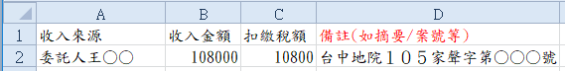

三、另存CSV檔案，選擇以逗號「,」分隔。

四、使用申報軟體匯入。

|  |  |  |  |  |  |
| --- | --- | --- | --- | --- | --- |
| **受嚴重特殊傳染性肺炎疫情影響之免稅收入** | | | | | |
| **序號** | **欄項名稱** | **屬性及長度** | **必填** | **負值** | **備註** |
| 1 | 扣繳單位統一編號 | V(8) | Y |  |  |
| 2 | 表號 | V(3) | Y |  | 欄項值固定為"022" |
| 3 | 流水號 | V(4) | Y |  | 自"0001"編起至"9999"流水號超過9999，請再由0001起編 |
| 4 | 補助單位名稱 | NV(12) | Y |  | 長度不敷使用時，超過之字元可免填列。 |
| 5 | 取得補助日期 | D(7) | Y |  | 民國年月日，YYYMMDD |
| 6 | 補助金額 | N(13,0) | Y |  |  |
| 7 | 備註 | NV(10) |  |  |  |
| 本格式為多筆記錄。 | | | | | |

|  |  |  |  |  |  |
| --- | --- | --- | --- | --- | --- |
| **財產目錄** | | | | | |
| **序號** | **欄項名稱** | **屬性及長度** | **必填** | **負值** | **備註** |
| 1 | 扣繳單位統一編號 | V(8) | Y |  |  |
| 2 | 表號 | V(3) | Y |  | 欄項值固定為"030" |
| 3 | 流水號 | V(4) | Y |  | 自"0001"編起至"9999"流水號超過9999，請再由0001起編 |
| 4 | 設備或生財器具名稱 | NV(10) | Y |  |  |
| 5 | 所在地址 | NV(5) |  |  |  |
| 6 | 數量 | **N(10,0)** | Y |  | **正數，長度10位，整數10位；小數0位。** |
| 7 | 單位 | NV(5) | Y |  |  |
| 8 | 取得時間 | D(7) | Y |  | 民國年月日,YYYMMDD |
| 9 | 取得價格-原價 | **N(13,0)** | Y |  | **正數，長度13位，整數13位；小數0位。** |
| 10 | 取得價格-改良或修理價格 | **N(13,0)** |  |  | **正數，長度13位，整數13位；小數0位。** |
| 11 | 預留殘值 | **N(13,0)** |  |  | **正數，長度13位，整數13位；小數0位。** |
| 12 | 取得原價減預留殘值 | **N(13,0)** | Y |  | **正數，長度13位，整數13位；小數0位。** |
| 13 | 耐用年數-原表規定 | V(3) |  |  |  |
| 14 | 耐用年數-新表規定 | V(3) |  |  |  |
| 15 | 耐用年數-換算後應提列 | V(3) |  |  |  |
| 16 | 折舊額-本期提列數 | **N(13,0)** | Y |  | **正數，長度13位，整數13位；小數0位。** |
| 17 | 折舊額-截至本期止累計數 | **N(13,0)** |  |  | **正數，長度13位，整數13位；小數0位。** |
| 18 | 未折減餘額 | **N(13,0)** | Y |  | **正數，長度13位，整數13位；小數0位。** |
| 19 | 備註 | NV(15) |  |  |  |
| 1.本格式為多筆記錄，本格式每一筆記錄內含1項資料。  2.財產為【土地】時，耐用年數（原表、新表、換算後應提列）及折舊額（本期提列數、截至本期止累計數）數值應為0。 | | | | | |

|  |  |  |  |  |  |
| --- | --- | --- | --- | --- | --- |
| **申報薪資調查表** | | | | | |
| **序號** | **欄項名稱** | **屬性及長度** | **必填** | **負值** | **備註** |
| 1 | 扣繳單位統一編號 | V(8) | Y |  |  |
| 2 | 表號 | V(3) | Y |  | 欄項值固定為"040" |
| 3 | 流水號 | V(4) | Y |  | 自"0001"編起至"9999"流水號超過9999，請再由0001起編 |
| 4 | 所得人姓名 | NV(6) | Y |  |  |
| 5 | 所得人身分證統一編號 | V(10) | Y |  |  |
| 6 | 地址縣市代號 | V(1) | Y |  | 請參考附表1 |
| 7 | 地址鄉鎮市區代號 | V(2) | Y |  | 請參考附表2 |
| 8 | 地址村里代號 | V(2) |  |  |  |
| 9 | 地址鄰 | NV(4) |  |  |  |
| 10 | 地址街道門牌 | NV(30) |  |  |  |
| 11 | 職別 | NV(5) |  |  |  |
| 12 | 任職期間-起 | **D(5)** | Y |  | **民國年月，YYYMM** |
| 13 | 任職期間-迄 | **D(5)** | Y |  | **民國年月，YYYMM** |
| 14 | 月支金額 | **N(13,0)** |  |  | **正數，長度13位，整數13位；小數0位。** |
| 15 | 合計金額 | **N(13,0)** | Y |  | **正數，長度13位，整數13位；小數0位。** |
| 16 | 備註 | NV(15) |  |  |  |
| 1.本格式為多筆記錄，本格式每一筆記錄內含1項資料。 | | | | | |

|  |  |  |  |  |  |
| --- | --- | --- | --- | --- | --- |
| **建築師事務所營繕工程設計報酬明細表** | | | | | |
| **序號** | **欄項名稱** | **屬性及長度** | **必填** | **負值** | **備註** |
| 1 | 扣繳單位統一編號 | V(8) | Y |  |  |
| 2 | 表號 | V(3) | Y |  | 欄項值固定為"050" |
| 3 | 流水號 | V(4) | Y |  | 自"0001"編起至"9999"流水號超過9999，請再由0001起編 |
| 4 | 日期 | D(7) |  |  | 民國年月日，YYYMMDD |
| 5 | 文號 | NV(10) |  |  |  |
| 6 | 設計工程委託人 | NV(13) |  |  |  |
| 7 | 設計面積 | **N(10,2)** |  |  | **正數，長度10位，整數8位；小數2位。** |
| 8 | 設計面積單位 | V(1) |  |  | 1:m2  2:坪 |
| 9 | 公會代收轉付金額 | **N(13,0)** |  |  | **正數，長度13位，整數13位；小數0位。** |
| 10 | 工程造價 | **N(13,0)** |  |  | **正數，長度13位，整數13位；小數0位。** |
| 11 | 報酬金額 | **N(13,0)** |  |  | **正數，長度13位，整數13位；小數0位。** |
| 12 | 百分比% | **N(5,2)** |  |  | **正數，長度5位，整數3位；小數2位。** |
| 13 | 備註 | NV(10) |  |  |  |
| 14 | 支付複委託費金額 | **N(13,0)** |  |  | **正數，長度13位，整數13位；小數0位。** |
| 1.本格式為多筆記錄，本格式每一筆記錄內含1項資料。  2.建築師業別才須產製本格式。 | | | | | |

|  |  |  |  |  |  |
| --- | --- | --- | --- | --- | --- |
| **其他附件表** | | | | | |
| **序號** | **欄項名稱** | **屬性及長度** | **必填** | **負值** | **備註** |
| 1 | 扣繳單位統一編號 | V(8) | Y |  |  |
| 2 | 表號 | V(3) | Y |  | 欄項值固定為"060" |
| 3 | 流水號 | V(4) | Y |  | 自"0001"編起至"9999" |
| 4 | 附件名稱 | NV(25) | Y |  | 25個中文字 |
| 1.本格式為多筆記錄，本格式每一筆記錄內含1項資料。 | | | | | |

|  |  |  |  |  |  |
| --- | --- | --- | --- | --- | --- |
| **掛號費優免清冊** | | | | | |
| **序號** | **欄項名稱** | **屬性及長度** | **必填** | **負值** | **備註** |
| 1 | 扣繳單位統一編號 | V(8) | Y |  |  |
| 2 | 表號 | V(3) | Y |  | 欄項值固定為"070" |
| 3 | 流水號 | V(4) | Y |  | 自"0001"編起至"9999" |
| 4 | 看診日期 | D(7) |  |  | 民國年月日，YYYMMDD |
| 5 | 健保卡卡號 | V(16) |  |  |  |
| 6 | 姓名 | NV(6) |  |  |  |
| 7 | 生日 | D(7) |  |  | 民國年月日，YYYMMDD |
| 8 | 身分證字號 | V(10) |  |  |  |
| 9 | 住址 | NV(40) |  |  | 最長40個中文字 |
| 10 | 電話 | V(15) |  |  |  |
| 11 | 優免原因 | NV(10) |  |  | 10個中文字 |
| 12 | 優免金額 | **N(13,0)** | Y |  | **正數，長度13位，整數13位；小數0位。** |
| 1.本格式為多筆記錄，本格式每一筆記錄內含1項資料。  **2.本表為診所提供掛號費減免資料。**  **3.醫師業才須產製本格式。** | | | | | |

掛號費優免清冊　申報軟體登錄EXCEL格式

|  |  |  |  |  |  |
| --- | --- | --- | --- | --- | --- |
| **欄位順序** | **欄項名稱** | **屬性及長度** | **必填** | **負值** | **備註** |
| A | 序號 | V(4) | Y |  | 自"0001"編起至"9999" |
| B | 看診日期 | D(7) | Y |  | 民國年月日 **YYYMMDD** |
| C | 健保卡卡號 | V(16) | Y |  |  |
| D | 姓名 | NV(6) | Y |  | 最長4個中文字 |
| E | 生日 | D(7) | Y |  | 民國年月日 **YYYMMDD** |
| F | 身分證字號 | V(10) | Y |  |  |
| G | 住址 | NV(40) |  |  | 最長40個中文字 |
| H | 電話 | V(15) |  |  |  |
| I | 優免原因 | NV(10) | Y |  | 10個中文字 |
| J | 優免金額 | **N(13,0)** | Y |  | **正數，長度13位，整數13位；小數0位。若無資料則填入0。** |

範例說明：

一、請依EXCEL欄位順序登錄

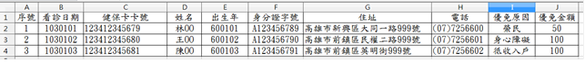

二、另存CSV檔案，選擇以逗號「,」分隔。

三、使用申報軟體匯入

|  |  |  |  |  |  |
| --- | --- | --- | --- | --- | --- |
| **嚴重特殊傳染性肺炎員工防疫隔離假薪資費用加倍減除申報明細表** | | | | | |
| **序號** | **欄項名稱** | **屬性及長度** | **必填** | **負值** | **備註** |
| 1 | 扣繳單位統一編號 | V(8) | Y |  |  |
| 2 | 表號 | V(3) | Y |  | 080 |
| 3 | 流水號 | V(4) | Y |  | 自"0001"編起至"9999"流水號超過9999，請再由0001起編 |
| 4 | 所得人姓名 | NV(6) | Y |  |  |
| 5 | 所得人身分證統一編號 | V(10) | Y |  |  |
| 6 | 請假事由 | V(1) | Y |  |  |
| 7 | 防疫隔離-起 | D(7) | Y |  | 民國年月，YYYMMDD |
| 8 | 防疫隔離-迄 | D(7) | Y |  | 民國年月，YYYMMDD |
| 9 | 例假日及休假日數 | N(3,0) | Y |  | 正數，長度3位，整數3位；小數0位。 |
| 10 | 請假日數(隔離假日數) | N(3,0) | Y |  | 正數，長度3位，整數3位；小數0位。 |
| 11 | 日支金額 | N(13,0) |  |  | 正數，長度13位，整數13位；小數0位。 |
| 12 | 請假日數之給付薪資金額 | N(13,0) | Y |  | 正數，長度13位，整數13位；小數0位。 |
| 13 | 政府補助 | N(13,0) | Y |  | 正數，長度13位，整數13位；小數0位。 |
| 14 | 備註 | NV(15) |  |  |  |
| 1.本格式為多筆記錄。  2.請假事由代號：1.員工經各級衛生主管機關認定應接受居家隔離、居家檢疫、集中隔離或集中檢疫而請防疫隔離假者；2.員工為照顧生活不能自理之受隔離、檢疫家屬而請防疫隔離假者；3.員工依中央流行疫情指揮中心指揮官所為應變處置指示而得請假者。 | | | | | |

# 附表1

|  |  |
| --- | --- |
| **縣市代碼** | **縣市名稱** |
| A | 臺北市 |
| B | 臺中市 |
| C | 基隆市 |
| D | 臺南市 |
| E | 高雄市 |
| F | 新北市 |
| G | 宜蘭縣 |
| H | 桃園市 |
| I | 嘉義市 |
| J | 新竹縣 |
| K | 苗栗縣 |
| M | 南投縣 |
| N | 彰化縣 |
| O | 新竹市 |
| P | 雲林縣 |
| Q | 嘉義縣 |
| T | 屏東縣 |
| U | 花蓮縣 |
| V | 臺東縣 |
| W | 金門縣 |
| X | 澎湖縣 |
| Z | 連江縣 |

# 附表2

|  |  |  |  |  |  |  |  |  |  |  |  |  |  |  |  |  |  |
| --- | --- | --- | --- | --- | --- | --- | --- | --- | --- | --- | --- | --- | --- | --- | --- | --- | --- |
| A | 01 | 松山區 | B | 66 | 大肚區 | D | 67 | 學甲區 | E | 61 | 永安區 | F | 21 | 瑞芳區 | H | 12 | 觀音區 |
| A | 02 | 大安區 | B | 67 | 龍井區 | D | 68 | 新化區 | E | 62 | 橋頭區 | F | 22 | 平溪區 | H | 13 | 復興區 |
| A | 03 | 中正區 | B | 68 | 霧峰區 | D | 69 | 善化區 | E | 63 | 梓官區 | F | 23 | 雙溪區 | I | 01 | 東　區 |
| A | 05 | 萬華區 | B | 69 | 太平區 | D | 70 | 新市區 | E | 64 | 田寮區 | F | 24 | 貢寮區 | I | 02 | 西　區 |
| A | 09 | 大同區 | B | 70 | 大里區 | D | 71 | 安定區 | E | 65 | 阿蓮區 | F | 25 | 金山區 | J | 02 | 竹東鎮 |
| A | 10 | 中山區 | B | 71 | 和平區 | D | 72 | 山上區 | E | 66 | 路竹區 | F | 26 | 萬里區 | J | 03 | 關西鎮 |
| A | 11 | 文山區 | C | 01 | 中正區 | D | 73 | 玉井區 | E | 67 | 燕巢區 | F | 27 | 淡水區 | J | 04 | 新埔鎮 |
| A | 13 | 南港區 | C | 02 | 七堵區 | D | 74 | 楠西區 | E | 68 | 彌陀區 | F | 28 | 汐止區 | J | 05 | 竹北市 |
| A | 14 | 內湖區 | C | 03 | 暖暖區 | D | 75 | 南化區 | E | 69 | 湖內區 | F | 30 | 三芝區 | J | 06 | 湖口鄉 |
| A | 15 | 士林區 | C | 04 | 仁愛區 | D | 76 | 左鎮區 | E | 70 | 旗山區 | F | 31 | 石門區 | J | 08 | 橫山鄉 |
| A | 16 | 北投區 | C | 05 | 中山區 | D | 77 | 仁德區 | E | 71 | 六龜區 | F | 32 | 八里區 | J | 09 | 新豐鄉 |
| A | 17 | 信義區 | C | 06 | 安樂區 | D | 78 | 歸仁區 | E | 72 | 內門區 | F | 33 | 永和區 | J | 10 | 芎林鄉 |
| B | 01 | 中　區 | C | 07 | 信義區 | D | 79 | 關廟區 | E | 73 | 美濃區 | G | 01 | 宜蘭市 | J | 11 | 寶山鄉 |
| B | 02 | 東　區 | D | 01 | 東　區 | D | 80 | 龍崎區 | E | 74 | 杉林區 | G | 02 | 頭城鎮 | J | 12 | 北埔鄉 |
| B | 03 | 西　區 | D | 02 | 南　區 | D | 81 | 永康區 | E | 75 | 甲仙區 | G | 03 | 礁溪鄉 | J | 13 | 峨眉鄉 |
| B | 04 | 南　區 | D | 04 | 北　區 | E | 01 | 鹽埕區 | E | 76 | 茂林區 | G | 04 | 壯圍鄉 | J | 14 | 尖石鄉 |
| B | 05 | 北　區 | D | 06 | 安南區 | E | 02 | 鼓山區 | E | 77 | 桃源區 | G | 05 | 員山鄉 | J | 15 | 五峰鄉 |
| B | 06 | 西屯區 | D | 07 | 安平區 | E | 03 | 左營區 | E | 78 | 那瑪夏區 | G | 06 | 羅東鎮 | K | 01 | 苗栗市 |
| B | 07 | 南屯區 | D | 08 | 中西區 | E | 04 | 楠梓區 | F | 01 | 新莊區 | G | 07 | 五結鄉 | K | 02 | 苑裡鎮 |
| B | 08 | 北屯區 | D | 51 | 新營區 | E | 05 | 三民區 | F | 02 | 林口區 | G | 08 | 冬山鄉 | K | 03 | 通霄鎮 |
| B | 51 | 豐原區 | D | 52 | 鹽水區 | E | 06 | 新興區 | F | 03 | 五股區 | G | 09 | 蘇澳鎮 | K | 04 | 公館鄉 |
| B | 52 | 東勢區 | D | 53 | 白河區 | E | 07 | 前金區 | F | 04 | 蘆洲區 | G | 10 | 三星鄉 | K | 05 | 銅鑼鄉 |
| B | 53 | 大甲區 | D | 54 | 柳營區 | E | 08 | 苓雅區 | F | 05 | 三重區 | G | 11 | 大同鄉 | K | 06 | 三義鄉 |
| B | 54 | 清水區 | D | 55 | 後壁區 | E | 09 | 前鎮區 | F | 06 | 泰山區 | G | 12 | 南澳鄉 | K | 07 | 西湖鄉 |
| B | 55 | 沙鹿區 | D | 56 | 東山區 | E | 10 | 旗津區 | F | 07 | 新店區 | H | 01 | 桃園區 | K | 08 | 頭屋鄉 |
| B | 56 | 梧棲區 | D | 57 | 麻豆區 | E | 11 | 小港區 | F | 08 | 石碇區 | H | 02 | 大溪區 | K | 09 | 竹南鎮 |
| B | 57 | 神岡區 | D | 58 | 下營區 | E | 51 | 鳳山區 | F | 09 | 深坑區 | H | 03 | 中壢區 | K | 10 | 頭份市 |
| B | 58 | 后里區 | D | 59 | 六甲區 | E | 52 | 鳥松區 | F | 10 | 坪林區 | H | 04 | 楊梅區 | K | 11 | 造橋鄉 |
| B | 59 | 大雅區 | D | 60 | 官田區 | E | 53 | 仁武區 | F | 11 | 烏來區 | H | 05 | 蘆竹區 | K | 12 | 後龍鎮 |
| B | 60 | 潭子區 | D | 61 | 大內區 | E | 54 | 大社區 | F | 14 | 板橋區 | H | 06 | 大園區 | K | 13 | 三灣鄉 |
| B | 61 | 新社區 | D | 62 | 佳里區 | E | 55 | 大樹區 | F | 15 | 三峽區 | H | 07 | 龜山區 | K | 14 | 南庄鄉 |
| B | 62 | 石岡區 | D | 63 | 西港區 | E | 56 | 大寮區 | F | 16 | 鶯歌區 | H | 08 | 八德區 | K | 15 | 大湖鄉 |
| B | 63 | 外埔區 | D | 64 | 七股區 | E | 58 | 林園區 | F | 17 | 樹林區 | H | 09 | 龍潭區 | K | 16 | 卓蘭鎮 |
| B | 64 | 大安區 | D | 65 | 將軍區 | E | 59 | 岡山區 | F | 18 | 中和區 | H | 10 | 平鎮區 | K | 17 | 獅潭鄉 |
| B | 65 | 烏日區 | D | 66 | 北門區 | E | 60 | 茄萣區 | F | 19 | 土城區 | H | 11 | 新屋區 | K | 18 | 泰安鄉 |

|  |  |  |  |  |  |  |  |  |  |  |  |  |  |  |
| --- | --- | --- | --- | --- | --- | --- | --- | --- | --- | --- | --- | --- | --- | --- |
| M | 01 | 南投市 | N | 23 | 芳苑鄉 | Q | 10 | 義竹鄉 | T | 26 | 三地門鄉 | V | 15 | 金峰鄉 |
| M | 02 | 埔里鎮 | N | 24 | 大城鄉 | Q | 11 | 鹿草鄉 | T | 27 | 霧臺鄉 | V | 16 | 蘭嶼鄉 |
| M | 03 | 草屯鎮 | N | 25 | 竹塘鄉 | Q | 12 | 太保市 | T | 28 | 瑪家鄉 | W | 01 | 金城鎮 |
| M | 04 | 竹山鎮 | N | 26 | 溪州鄉 | Q | 13 | 水上鄉 | T | 29 | 泰武鄉 | W | 02 | 金寧鄉 |
| M | 05 | 集集鎮 | O | 01 | 東　區 | Q | 14 | 中埔鄉 | T | 30 | 來義鄉 | W | 03 | 金湖鎮 |
| M | 06 | 名間鄉 | O | 02 | 北　區 | Q | 15 | 竹崎鄉 | T | 31 | 春日鄉 | W | 04 | 金沙鎮 |
| M | 07 | 鹿谷鄉 | O | 03 | 香山區 | Q | 16 | 梅山鄉 | T | 32 | 獅子鄉 | W | 05 | 烈嶼鄉 |
| M | 08 | 中寮鄉 | P | 01 | 斗六市 | Q | 17 | 番路鄉 | T | 33 | 牡丹鄉 | W | 06 | 烏坵鄉 |
| M | 09 | 魚池鄉 | P | 02 | 斗南鎮 | Q | 18 | 大埔鄉 | U | 01 | 花蓮市 | X | 01 | 馬公市 |
| M | 10 | 國姓鄉 | P | 03 | 虎尾鎮 | Q | 19 | 阿里山鄉 | U | 02 | 光復鄉 | X | 02 | 湖西鄉 |
| M | 11 | 水里鄉 | P | 04 | 西螺鎮 | T | 01 | 屏東市 | U | 03 | 玉里鎮 | X | 03 | 白沙鄉 |
| M | 12 | 信義鄉 | P | 05 | 土庫鎮 | T | 02 | 潮州鎮 | U | 04 | 新城鄉 | X | 04 | 西嶼鄉 |
| M | 13 | 仁愛鄉 | P | 06 | 北港鎮 | T | 03 | 東港鎮 | U | 05 | 吉安鄉 | X | 05 | 望安鄉 |
| N | 01 | 彰化市 | P | 07 | 古坑鄉 | T | 04 | 恆春鎮 | U | 06 | 壽豐鄉 | X | 06 | 七美鄉 |
| N | 02 | 鹿港鎮 | P | 08 | 大埤鄉 | T | 05 | 萬丹鄉 | U | 07 | 鳳林鎮 | Z | 01 | 南竿鄉 |
| N | 03 | 和美鎮 | P | 09 | 莿桐鄉 | T | 06 | 長治鄉 | U | 08 | 豐濱鄉 | Z | 02 | 北竿鄉 |
| N | 04 | 北斗鎮 | P | 10 | 林內鄉 | T | 07 | 麟洛鄉 | U | 09 | 瑞穗鄉 | Z | 03 | 莒光鄉 |
| N | 05 | 員林市 | P | 11 | 二崙鄉 | T | 08 | 九如鄉 | U | 10 | 富里鄉 | Z | 04 | 東引鄉 |
| N | 06 | 溪湖鎮 | P | 12 | 崙背鄉 | T | 09 | 里港鄉 | U | 11 | 秀林鄉 |  |  |  |
| N | 07 | 田中鎮 | P | 13 | 麥寮鄉 | T | 10 | 鹽埔鄉 | U | 12 | 萬榮鄉 |  |  |  |
| N | 08 | 二林鎮 | P | 14 | 東勢鄉 | T | 11 | 高樹鄉 | U | 13 | 卓溪鄉 |  |  |  |
| N | 09 | 線西鄉 | P | 15 | 褒忠鄉 | T | 12 | 萬巒鄉 | V | 01 | 臺東市 |  |  |  |
| N | 10 | 伸港鄉 | P | 16 | 臺西鄉 | T | 13 | 內埔鄉 | V | 02 | 成功鎮 |  |  |  |
| N | 11 | 福興鄉 | P | 17 | 元長鄉 | T | 14 | 竹田鄉 | V | 03 | 關山鎮 |  |  |  |
| N | 12 | 秀水鄉 | P | 18 | 四湖鄉 | T | 15 | 新埤鄉 | V | 04 | 卑南鄉 |  |  |  |
| N | 13 | 花壇鄉 | P | 19 | 口湖鄉 | T | 16 | 枋寮鄉 | V | 05 | 大武鄉 |  |  |  |
| N | 14 | 芬園鄉 | P | 20 | 水林鄉 | T | 17 | 新園鄉 | V | 06 | 太麻里鄉 |  |  |  |
| N | 15 | 大村鄉 | Q | 02 | 朴子市 | T | 18 | 崁頂鄉 | V | 07 | 東河鄉 |  |  |  |
| N | 16 | 埔鹽鄉 | Q | 03 | 布袋鎮 | T | 19 | 林邊鄉 | V | 08 | 長濱鄉 |  |  |  |
| N | 17 | 埔心鄉 | Q | 04 | 大林鎮 | T | 20 | 南州鄉 | V | 09 | 鹿野鄉 |  |  |  |
| N | 18 | 永靖鄉 | Q | 05 | 民雄鄉 | T | 21 | 佳冬鄉 | V | 10 | 池上鄉 |  |  |  |
| N | 19 | 社頭鄉 | Q | 06 | 溪口鄉 | T | 22 | 琉球鄉 | V | 11 | 綠島鄉 |  |  |  |
| N | 20 | 二水鄉 | Q | 07 | 新港鄉 | T | 23 | 車城鄉 | V | 12 | 延平鄉 |  |  |  |
| N | 21 | 田尾鄉 | Q | 08 | 六腳鄉 | T | 24 | 滿州鄉 | V | 13 | 海端鄉 |  |  |  |
| N | 22 | 埤頭鄉 | Q | 09 | 東石鄉 | T | 25 | 枋山鄉 | V | 14 | 達仁鄉 |  |  |  |

# 附表3

略

# 附表4

|  |  |  |
| --- | --- | --- |
| **業別歸屬名稱** | **業別代號** | **業別代號名稱** |
| 醫師 | 30 | 內科醫師 |
| 醫師 | 31 | 外科醫師 |
| 醫師 | 32 | 小兒科醫師 |
| 醫師 | 33 | 婦產科醫師 |
| 醫師 | 34 | 眼科醫師 |
| 醫師 | 35 | 耳鼻喉科醫師 |
| 醫師 | 36 | 牙科醫師 |
| 醫師 | 37 | 精神科醫師 |
| 醫師 | 38 | 骨科醫師 |
| 醫師 | 39 | 其他科別醫師 |
| 醫師 | 40 | 助產師(士) |
| 醫師 | 41 | 藥~~劑~~師 |
| 醫師 | 42 | 醫事檢驗師(生) |
| 醫師 | 43 | 整合照護 |
| 醫師 | 45 | 營養師 |
| ~~醫師~~ | ~~46~~ | ~~醫師報經核准至不具僱傭關係之他醫療機構~~ |
| 醫師 | 47 | 獸醫師 |
| 醫師 | 48 | 皮膚科醫師 |
| 醫師 | 49 | 家庭醫學科醫師 |
| 醫師 | 50 | 中醫師 |
| 醫師 | 51 | 語言治療師 |
| ~~醫師~~ | ~~52~~ | ~~人壽保險醫療檢查~~ |
| 醫師 | 53 | 物理治療師 |
| 醫師 | 54 | 職能治療師 |
| 醫師 | 55 | 心理師 |
| 醫師 | 56 | 牙體技術師 |
| 補習班 | 80 | 民營汽車駕駛訓練~~補習班~~機構 |
| 補習班 | 81 | 文理類（升學、語文、法商及其他）~~文理、升學、語文、法商職業~~補習班 |
| 補習班 | 82 | 技藝類（縫紉、美容、美髮、音樂、舞蹈及其他）~~縫紉、美容、美髮、音樂、舞蹈技藝及其他~~補習班 |
| ~~補習班~~ | ~~85~~ | ~~托育中心~~ |
| 補習班 | 86 | 兒童課後照顧服務中心 |
| 幼兒園 | 84 | 私立托嬰中心、幼兒園 |
| 律師 | 10 | 律師 |
| 律師 | 15 | 仲裁人 |
| 律師 | 16 | 民間公證人 |
| 律師 | 91 | 商標代理人 |
| 律師 | 93 | 專利師及專利代理人 |
| 律師 | 94 | 未具律師資格，辦理訴訟代理人業務 |
| 律師 | 97 | 受大陸地區委託辦理繼承、公法給付或其他事務者 |
| 會計師 | 11 | 會計師 |
| 會計師 | 14 | 記帳士 |
| 會計師 | 19 | 記帳及報稅代理人 |
| 會計師 | 23 | 未具會計師、記帳士、記帳及報稅代理人資格，辦理工商登記等業務或代為記帳者 |
| 建築師 | 20 | 技師 |
| 建築師 | 21 | 建築師 |
| 建築師 | 22 | 公共安檢人員 |
| 建築師 | 95 | 未具建築師資格辦理建築設計及監造等業務者 |
| 土地登記專業代理人 | 13 | 地政士 |
| 土地登記專業代理人 | 18 | 受委託代辦國有非公用不動產之承租、續租、過戶及繼承等申請者 |
| ~~地政士~~土地登記專業代理人 | 96 | 未具地政士資格,辦理土地登記等業務 |
| 精算師 | 12 | 精算師 |
| 精算師 | 71 | 保險經紀人 |
| 精算師 | 76 | 一般經紀人 |
| 精算師 | 73 | 公益彩券~~甲類~~立即型彩券經銷商 |
| 著作人 | 61 | 書畫家、版畫家 |
| 命理卜卦 | 62 | 命理卜卦 |
| 程式設計 | 92 | 程式設計師 |
| 養護、療養院所 | 87 | 私立養護、療養院所 |
| 養護、療養院所 | 88 | 私立護理機構、依老人福利機構、精神復健機構及長照機構設置(立)標準或辦法設立 |
| 其他 | 17 | 不動產估價師 |
| 其他 | 24 | 工匠(工資收入) |
| 其他 | 25 | 工匠(工料收入) |
| 其他 | 26 | 引水人 |
| 其他 | 28 | ~~工藝師~~美術工藝家(工資收入) |
| 其他 | 29 | ~~工藝師~~美術工藝家(工料收入) |
| 其他 | 70 | 表演人 |
| 其他 | 72 | 節目製作人 |
| 其他 | 90 | 其它 |

# 附錄、110年度執行業務暨其他所得相關申報表

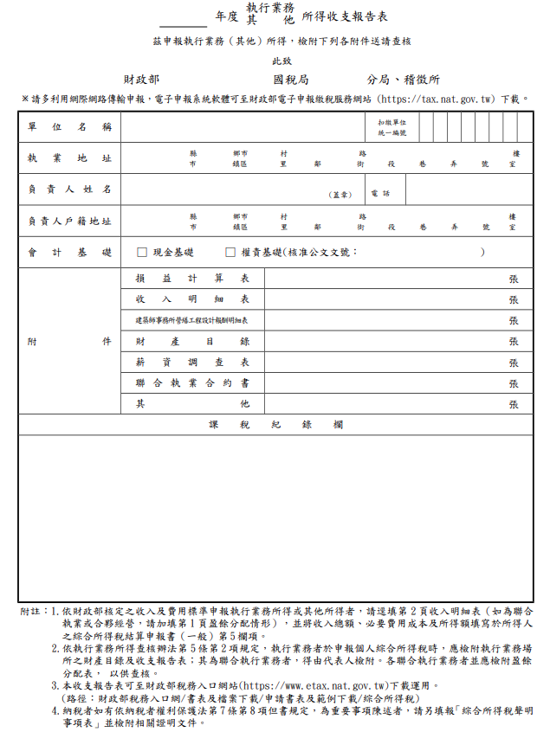

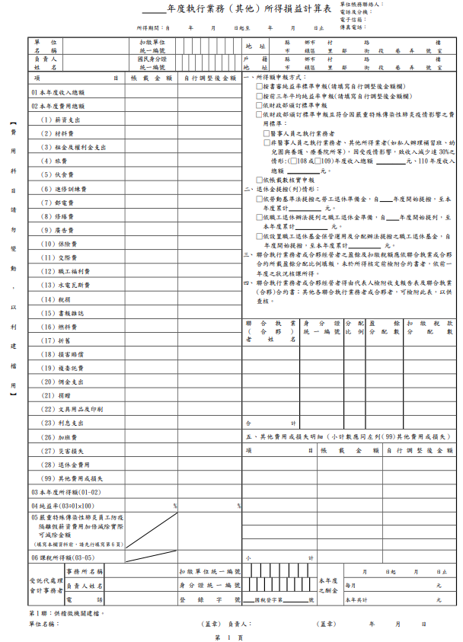

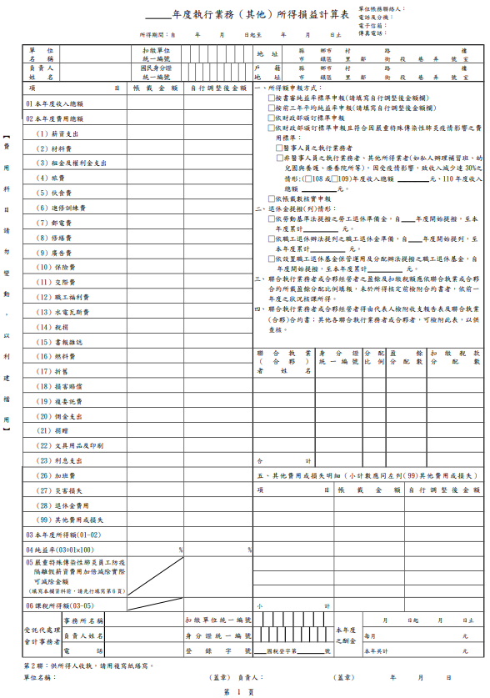

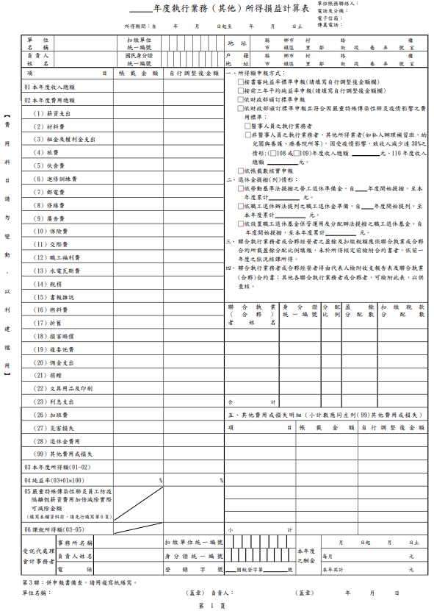

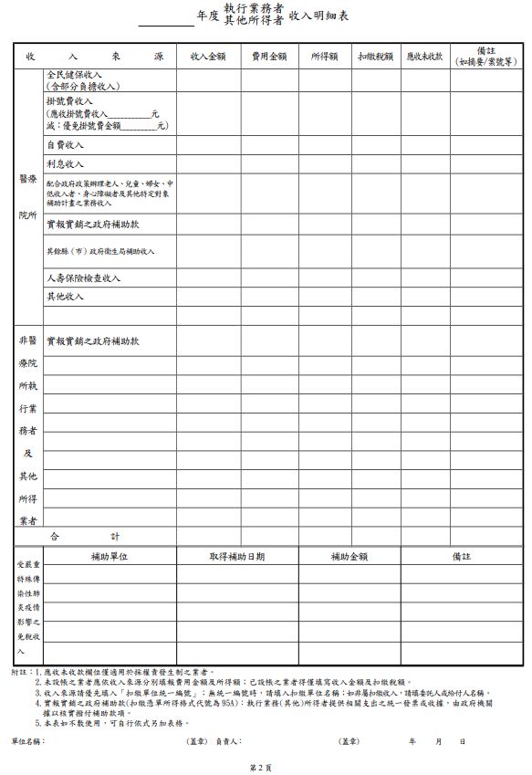







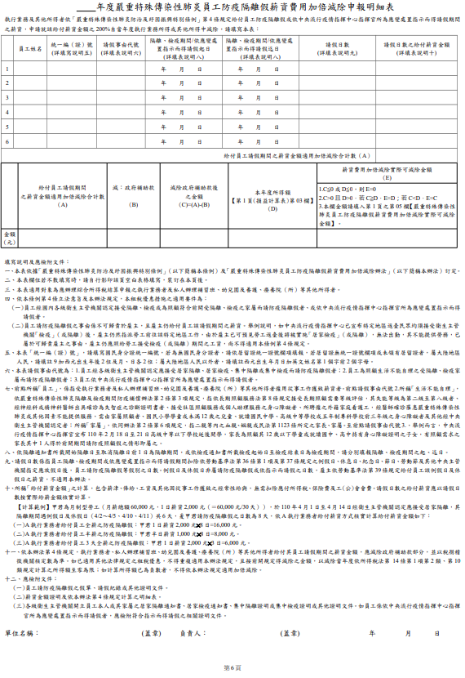 

掛號費優免清冊報表範例

